编号：1309-2022
不符合项报告
企业名称： | 大庆市鑫路钻采设备有限公司 | 不符合报告编号： | 01
受审核部门: 生产部 陪同人员:汪国明
不符合事实描述：
抽查发现生产部提供的GB/T20174-2006《石油天然气工业 钻井和采油设备 钻通设备》，该标准已作废。不符合GB/T19022-2003标准中 6.2.1条款的规定要求。

不符合认证审核准则条款号：GB/T19022-2003 6.2.1条款-程序
不符合程度：主要不符合____；次要不符合√；
审核员(签名)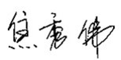 陪同人员(签名)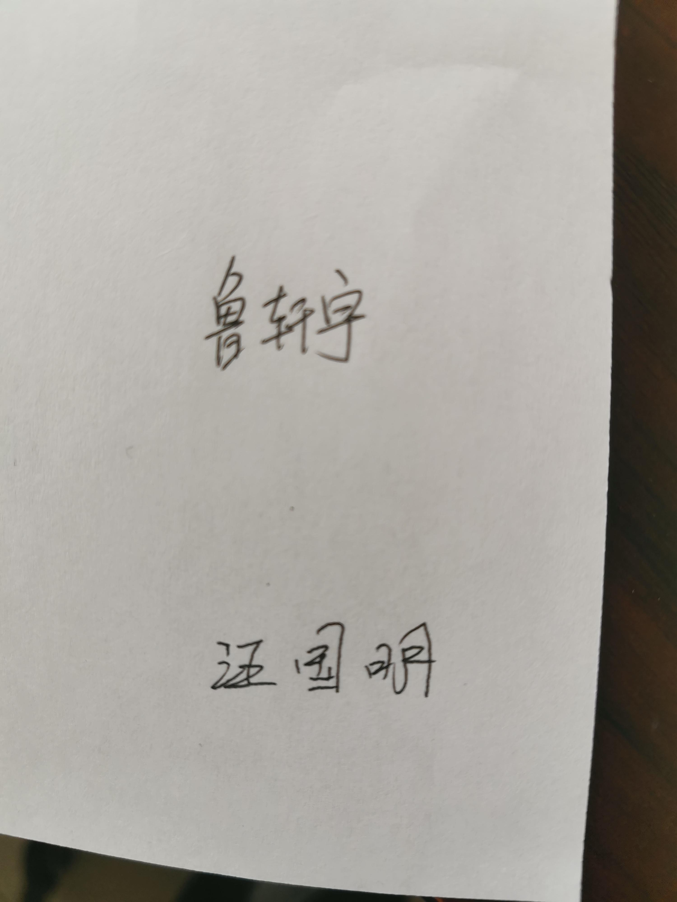
企业部门代表（签名）
日期:2022.12.4
纠正措施:
1.加强学习，对企业适用标准进行检查杜绝类似问题的发生。
2.立即更换新的标准（GB/T20174-2019《石油天然气钻采设备 钻通设备》），受控后投入使用。

企业部门代表签名: 审核员签名:
纠正措施完成情况:
纠正措施已完成整改，符合要求，同意关闭。

审核组代表签名: 日期：2022.12.4
可另附页

